«Художественно-эстетическое развитие»
Занятие по изобразительной деятельности

Тема: «Птенчики»

- Заготавливаем заготовки для наших птенчиков.
Нам будет нужно: Цветная бумага желтого цвета, маркер, клей карандаш, ножницы.

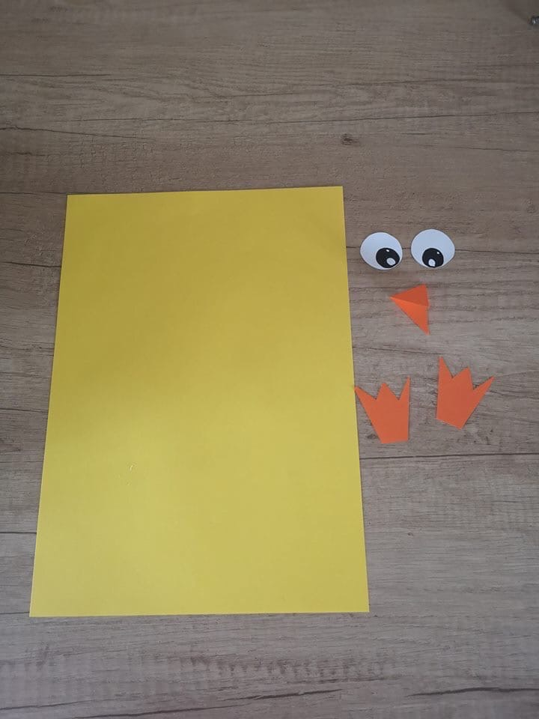
Лист бумаги, глазки, носик и лапки родители заготавливают заранее. (Все свои действия проговариваем ребенку, он будет внимательно слушать и наблюдать.)

- Складываем бумагу пополам. (Это может делать ребенок, но с помощью взрослого)

- Рисуем как показано на рисунке.

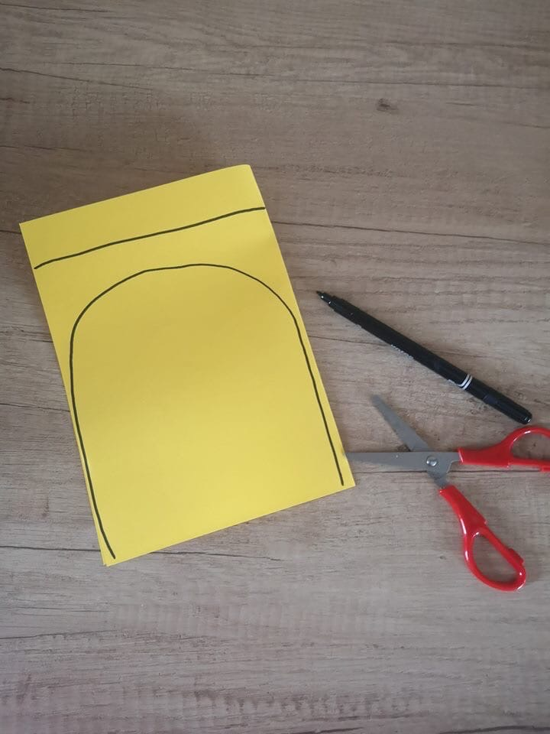

- Выстригаем и склеиваем между собой (Ножницы детям НЕ ДАЁМ, ребенок может только наблюдать)
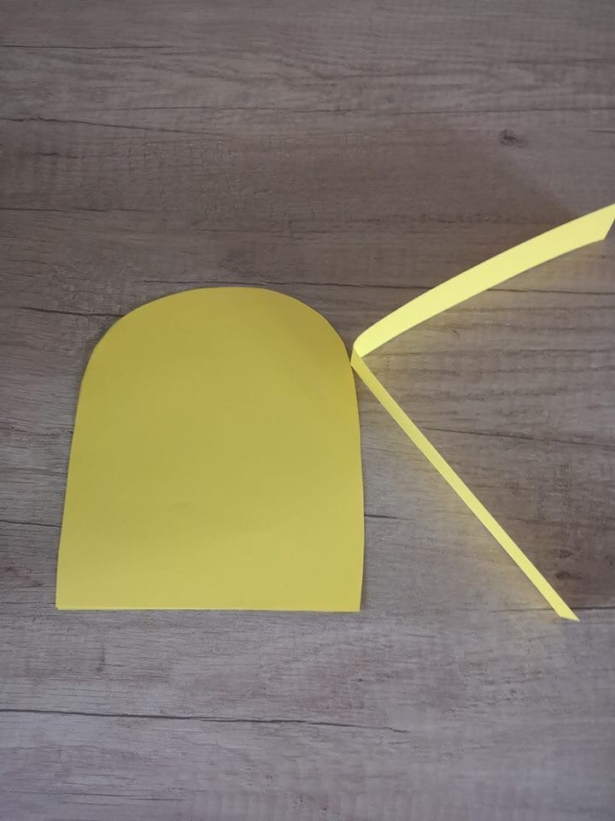
- Аккуратно по контуру делаем небольшие надрезы «Перышки птенчику»
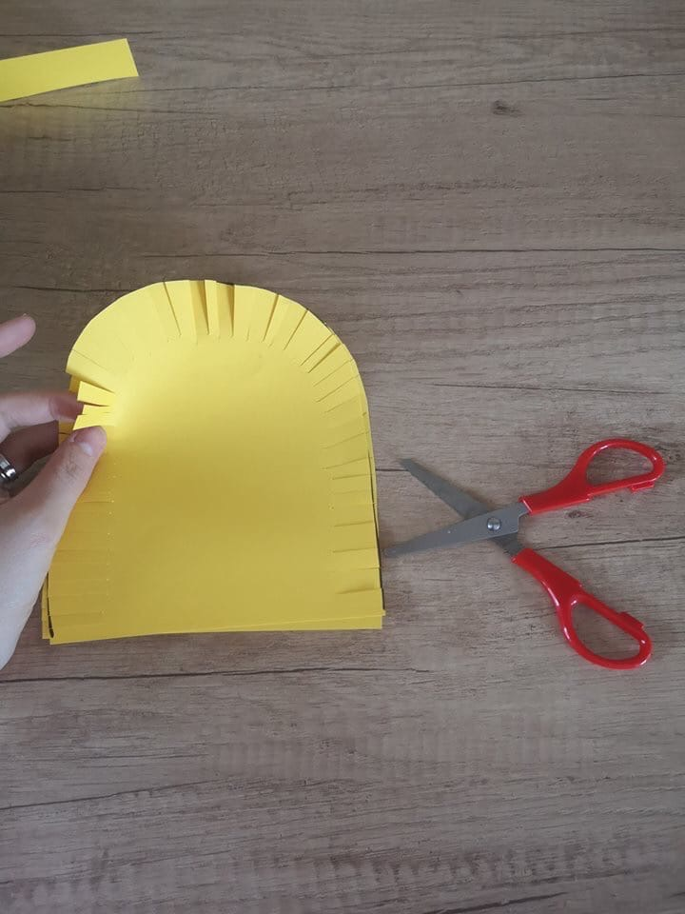
- Даем приклеить ребенку глазки, носик и лапки птенчику. (Только под наблюдением и с помощью взрослого!!!)
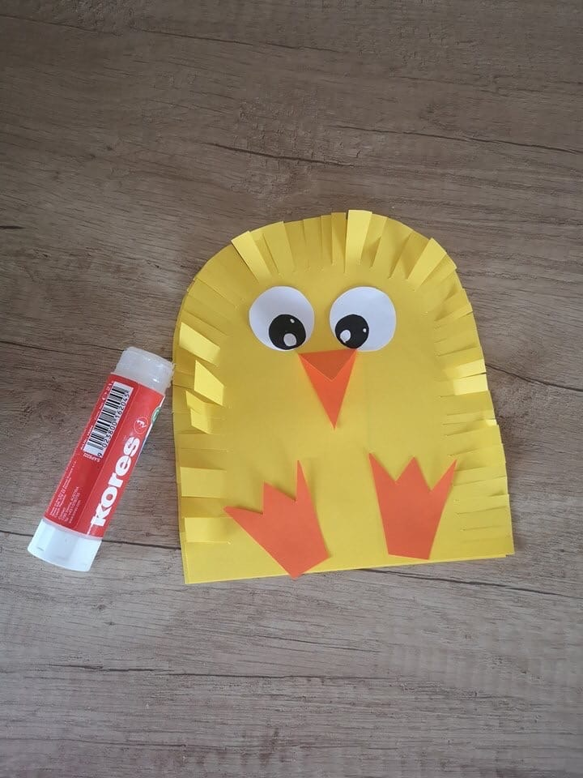
Вот такой весенний и яркий птенчик получиться у вас для игры ребенку. Дальше все может зависеть от вашей фантазии. Можно сделать несколько таких и показать небольшой театр или посадить их на окошко греться на солнышке и т.д.

